八路扫描式抢答器
无线遥控抢答器，它由8个发射器和1个接收器组成，可用于8组或8组以下的智力竞赛中。比赛前，将参赛组从0至7编号，每组发给对应的一个发射器。将接收器放于各组中央或前方。主持人按一下启动键后，抢答开始。此后，哪一组最先按下发射器上的抢答键，接收器就立即显示该组的组号并锁定，同时发出3次清脆的“叮咚”声。以后，按下任何一路抢答键均不起反映。只有主持人再次按动启动键后，才能进行下一次抢答。
电路工作原理：
(1)发射器电路
电路如图143-1所示。由时基555电路组成无稳态多谐振荡器，其振荡的频率由
f=1.443/〔(R1+2R2)·C〕
决定。按下抢答键SB，振荡器通电起振，两个发射管发出高频红外线信号。采用两个红外发射管是为了增大发射功率及发射光作用面积。本抢答器共需要8个独立的发射器，发射频率分别为10KHz、20KHz……80KHz，③脚输出低电平时间与总时间比皆约为1∶15。各发射器的R1和R2取值不同。其发光二极管选用SE303A。
(2)接收器电路
电路如图143-2所示。它由无选频前置放大器、8路锁相环音频译码器、扫描检测及显示器和“叮咚”发声器等组成。
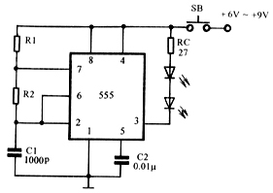
图143-1
IC1(741)与VT1(9013)等组成无选频前置放大器。当红外接收管收到某一发射器发出的高频红外线信号后，将其转换成微弱的电压信号，送入IC1放大，然后经VT1组成的射极跟随器缓冲后，分8路输出，分别送至后级的8路锁相环音频译码器的输入端。采用4个红外接收管的目的是为了使接收器能接收到从各个方向发射来的红外线。
LM567为锁相环音频译码器。它的⑧、⑥脚上外接的电阻R6、RP和电容器C4决定了集成块内部压控振荡器的中心频率，其中心频率可由下式确定：
f=1/〔(R6+Rp)·C4〕
当R6和C4取值一定时，改变RP就可改变f0。本接收器需要8路LM567组成的音频译码器，其中心频率f0分别为10KHz、20KHz……80KHz。与各发射器的发射频率正好一一对应。各路音频译码器电路仅RP的取值不同。当VT1送出的信号频率与某一路LM567的中心频率一致时，该LM567的⑧脚仍保持高电平。
IC3～IC7及LED共阴显示屏等组成扫描检测及显示器。IC4为555组成的RS触发器。当其②脚电压低于1/3Vcc时，③脚输出高电平；当其⑥脚电压高于2/3Vcc时，③脚输出低电平。IC3为8选1双向模拟开关，根据地址线C、B、A上的数据不同，其公共端③脚可分别与13、14……④脚接通。当C、B、A上的地址码为000(十进制数0)时，③脚与13脚接通；当地址码为001(十进数1)时，③脚与14脚接通……；当地址码为111(十进数7)时，③脚与④脚接通。这样，只要循环顺序地改变地址码，就能实现对各路LM567输出端的扫描。IC3的⑥脚为禁止端，当其为高电平时，各路模拟开关均不接通，③脚与13、14……④脚间呈高阻态。IC6由555构成无稳态多谐振荡器，为IC5提供计数脉冲，IC5为可预置数的四位二进制加/减计数器，本电路将其置为无预置加计数器状态。当其⑤脚为高电平时，禁止计数。只有当⑤脚变低时，才开始计数。每计下16个脉冲，计数器循环一次。这里只取用Q1、Q2、Q3作IC3的地址码，所以每计下8个脉冲就能使IC3完成一次扫描。IC7为BCD-锁存/7段译码器，当其④脚为低电平时，为消隐状态，当④脚为高电平时，即将二进制地址码译成十进制数，在LED屏上显示出来。
IC8、IC2等构成“叮咚”声电路。
(3)整个电路工作过程。
平时，接收器IC4的③脚为高电平，使IC3的各路模拟开关均断开，IC5停止计数，这时按下任意一抢答键均无效。当主持人按动SB键宣布抢答开始后，IC4的③脚变为低电平，IC5开始计数，IC3的禁止端也变为低电平，扫描电路开始工作，IC7处于消隐状态，不显示扫描记数过程。当无抢答键按下时，各路LM567输出皆为高电平，无法使IC构成的RS触发器复位。当某一抢答键被最先按下后，不妨设2号抢答键被最先按下，则中心频率为30KHz的LM567输出低电平，于是当扫描至IC3的15脚(地址码为010)时，IC4翻转输出高电平。这一高电平，一方面使IC3的各路模拟开关均断开，这时按下任意一抢答键皆无效；另一方面，使IC5停止计数，使地址码保持为010，同时显示屏打开，显示十进制数。另外，在IC4的③脚由低变高瞬间，C8被充电，R10上产生一正脉冲，触发“叮咚”电路发声。
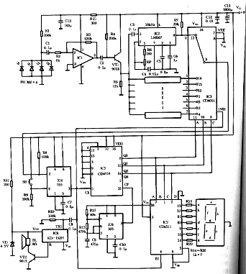
图143-2
由于IC6的振频约为8KHz，故完成一次扫描需要1ms左右的时间，所以本电路能鉴别出千分之一秒的先后差别，足以满足智力抢答赛要求。
制作与调试：
元件选择可参考图143-2。发射器可用干电池作电源，需要打孔把两个发射管露出机壳。接收器可采用交流电源，应使4个接收管能接收各个方向射来的红外线信号。
调试比较简单，只需对各通道分别调试即可。方法是：对于某一发射器，先用示波器检查其振频是否与设计频率一致，若相差太多，可改动图143-1中的R1或R2的阻值。然后调接收器上的对应的电阻RP，使发射器控制的距离最远，一般可达10m左右。若要再提高控制距离，可提高发射功率，采用中功率红外发射管。

